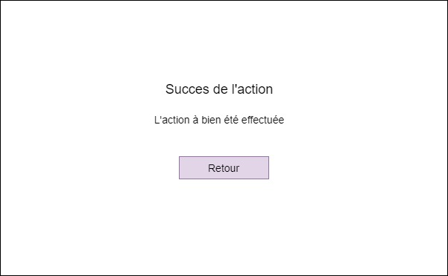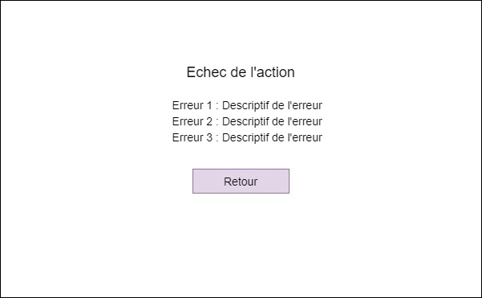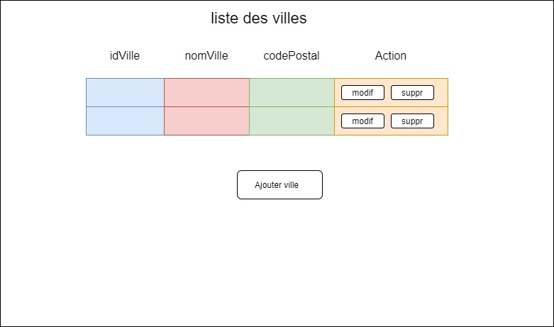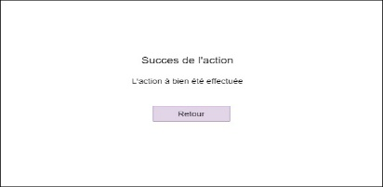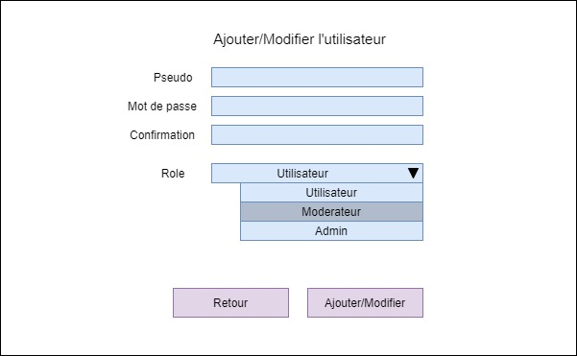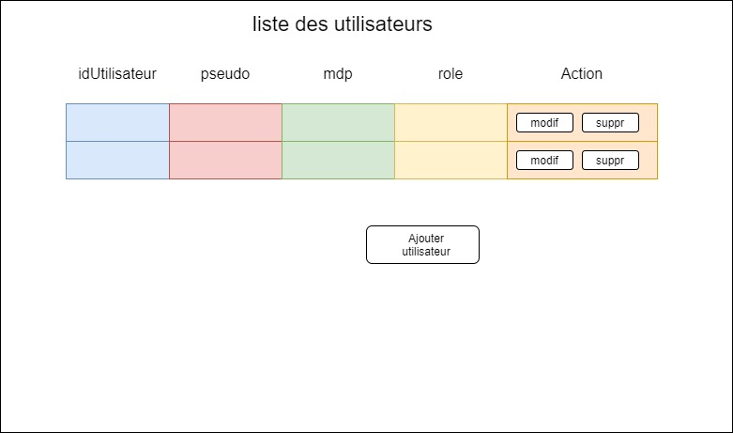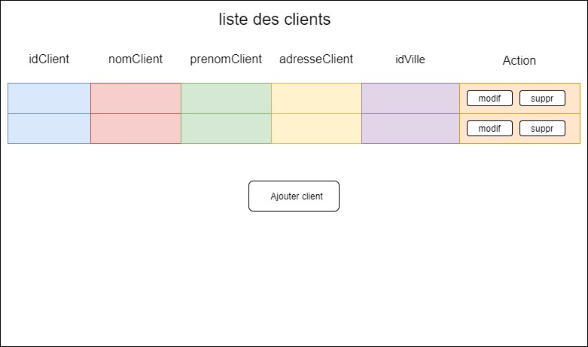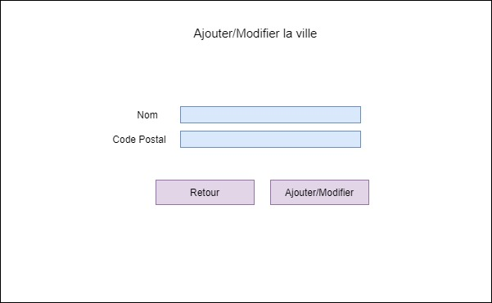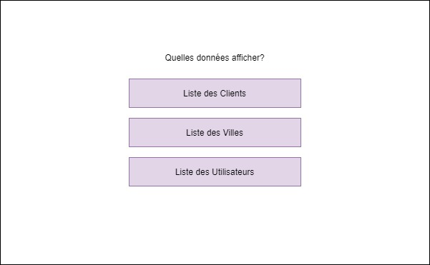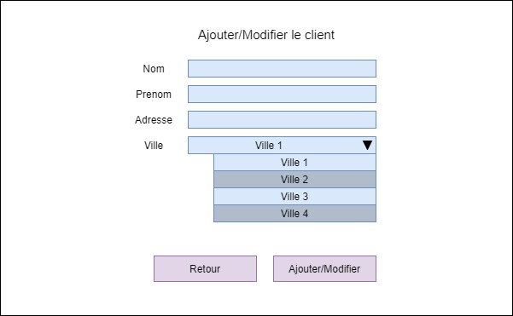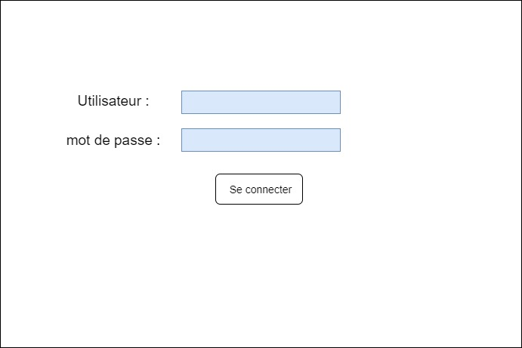8

Modification client

ClientsAction.php

VillesAction.php

Erreur connexion

Validation

Retour vers la liste clients

Validation

VillesForm.php

VillesAction.php

VillesAction.php

VillesListe.php

ClientsForm.php

ClientsAction.php

ClientsAction.php

ClientsListe.php

UtilisateursAction.php

UtilisateursAction.php

UtilisateursForm.php

UtilisateursAction.php

UtilisateursListe.php

MenuListes.php

FormConnection.php

HtmlConnection.php

Erreur action

Retour action

Retour liste

Erreur action

Validation

Retour

Ajout

Modification

Suppression

Erreur action

Retour

Retour

Suppression

Liste clients

Liste utilisateurs

Suppression

Modification ville Ajout

Connexion

Affichage liste villes